Nama : Lukman David
NPM : 232310032
- Tambah Data Buku (POST)
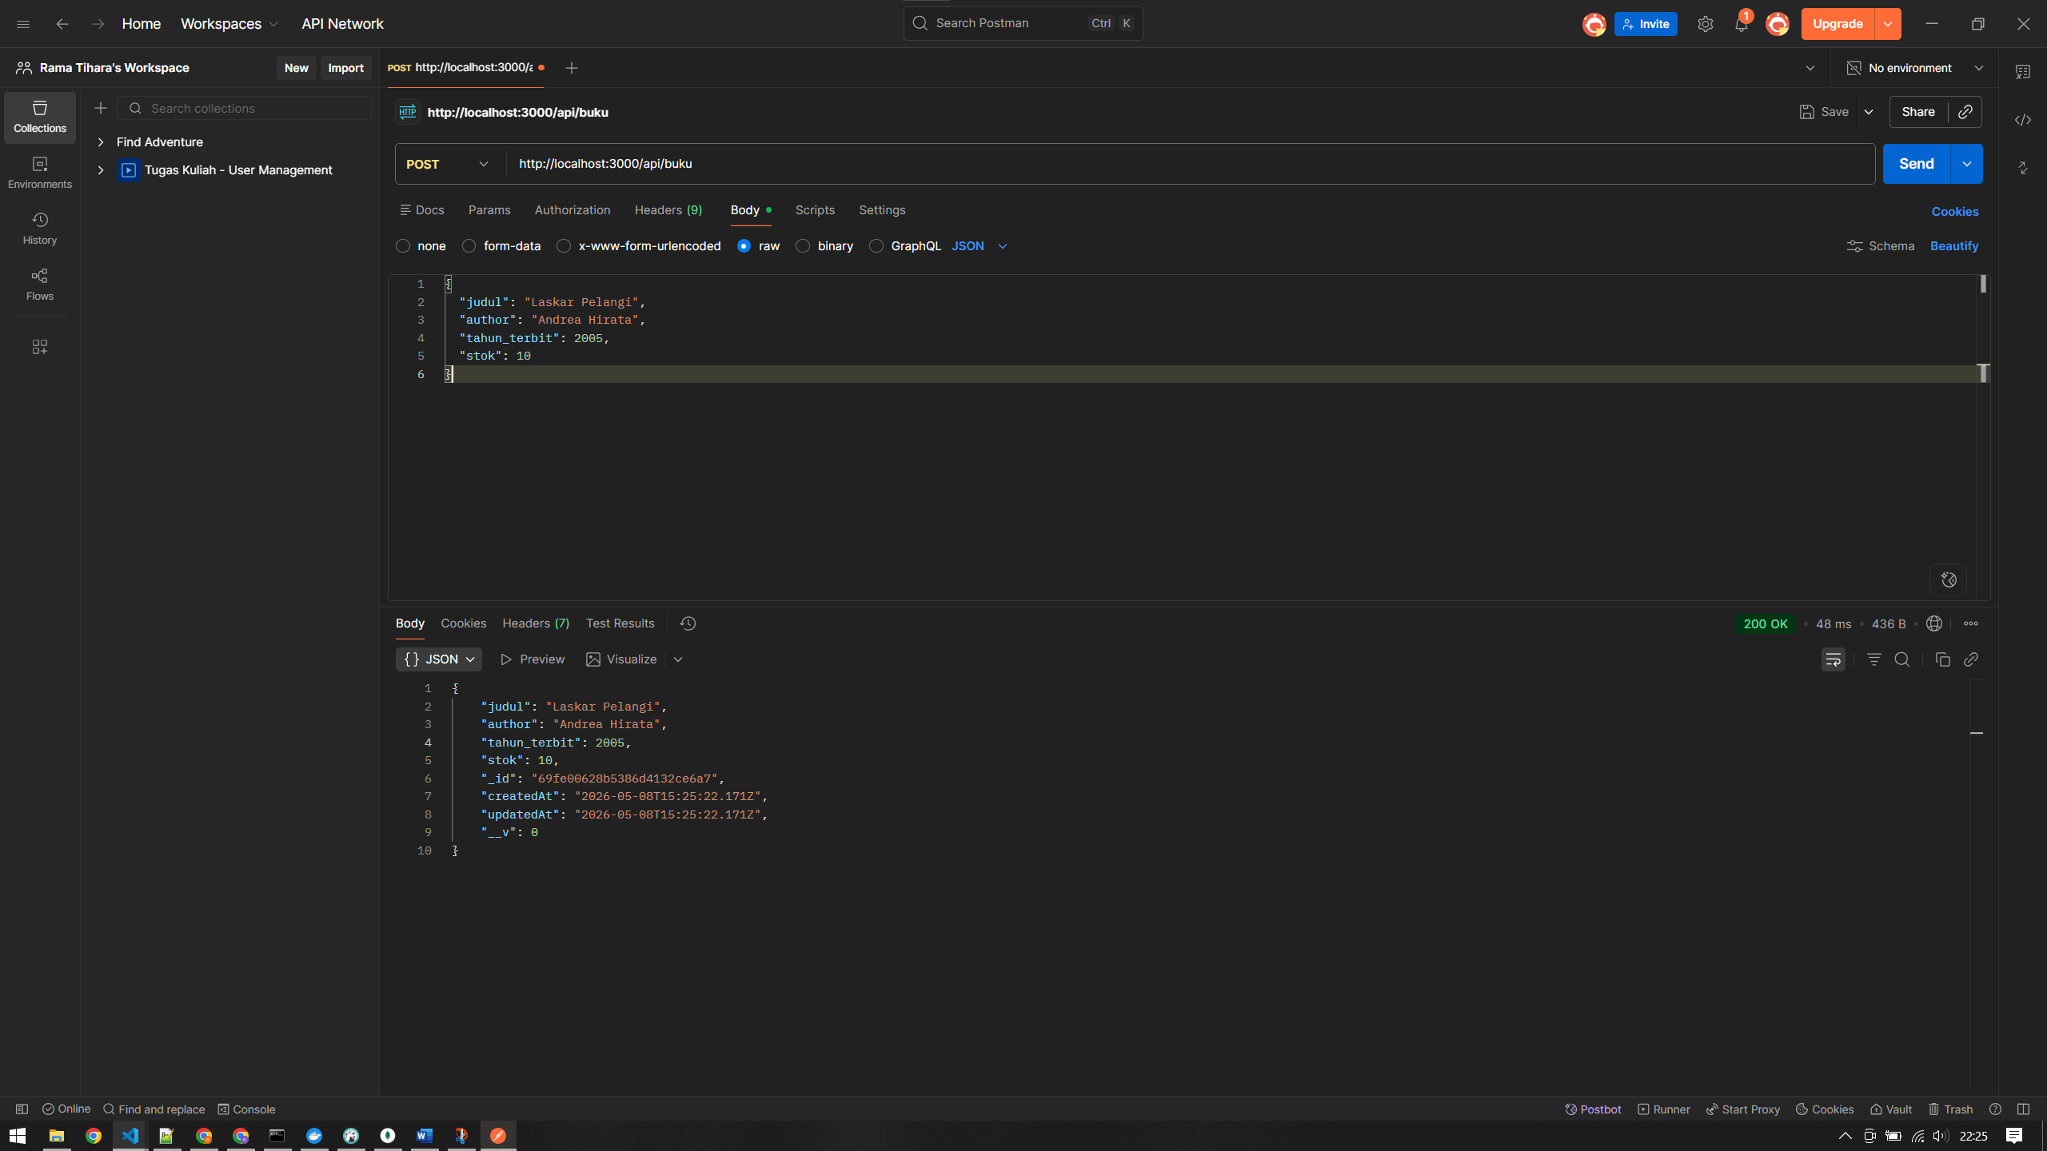
- Menampilkan Semua Buku (GET)
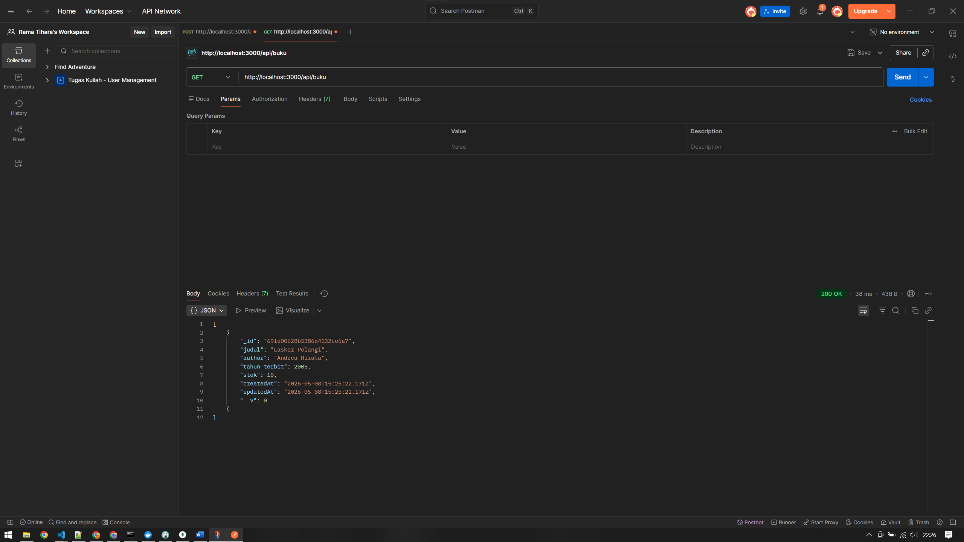
- Menampilkan Buku Berdasarkan ID (GET)
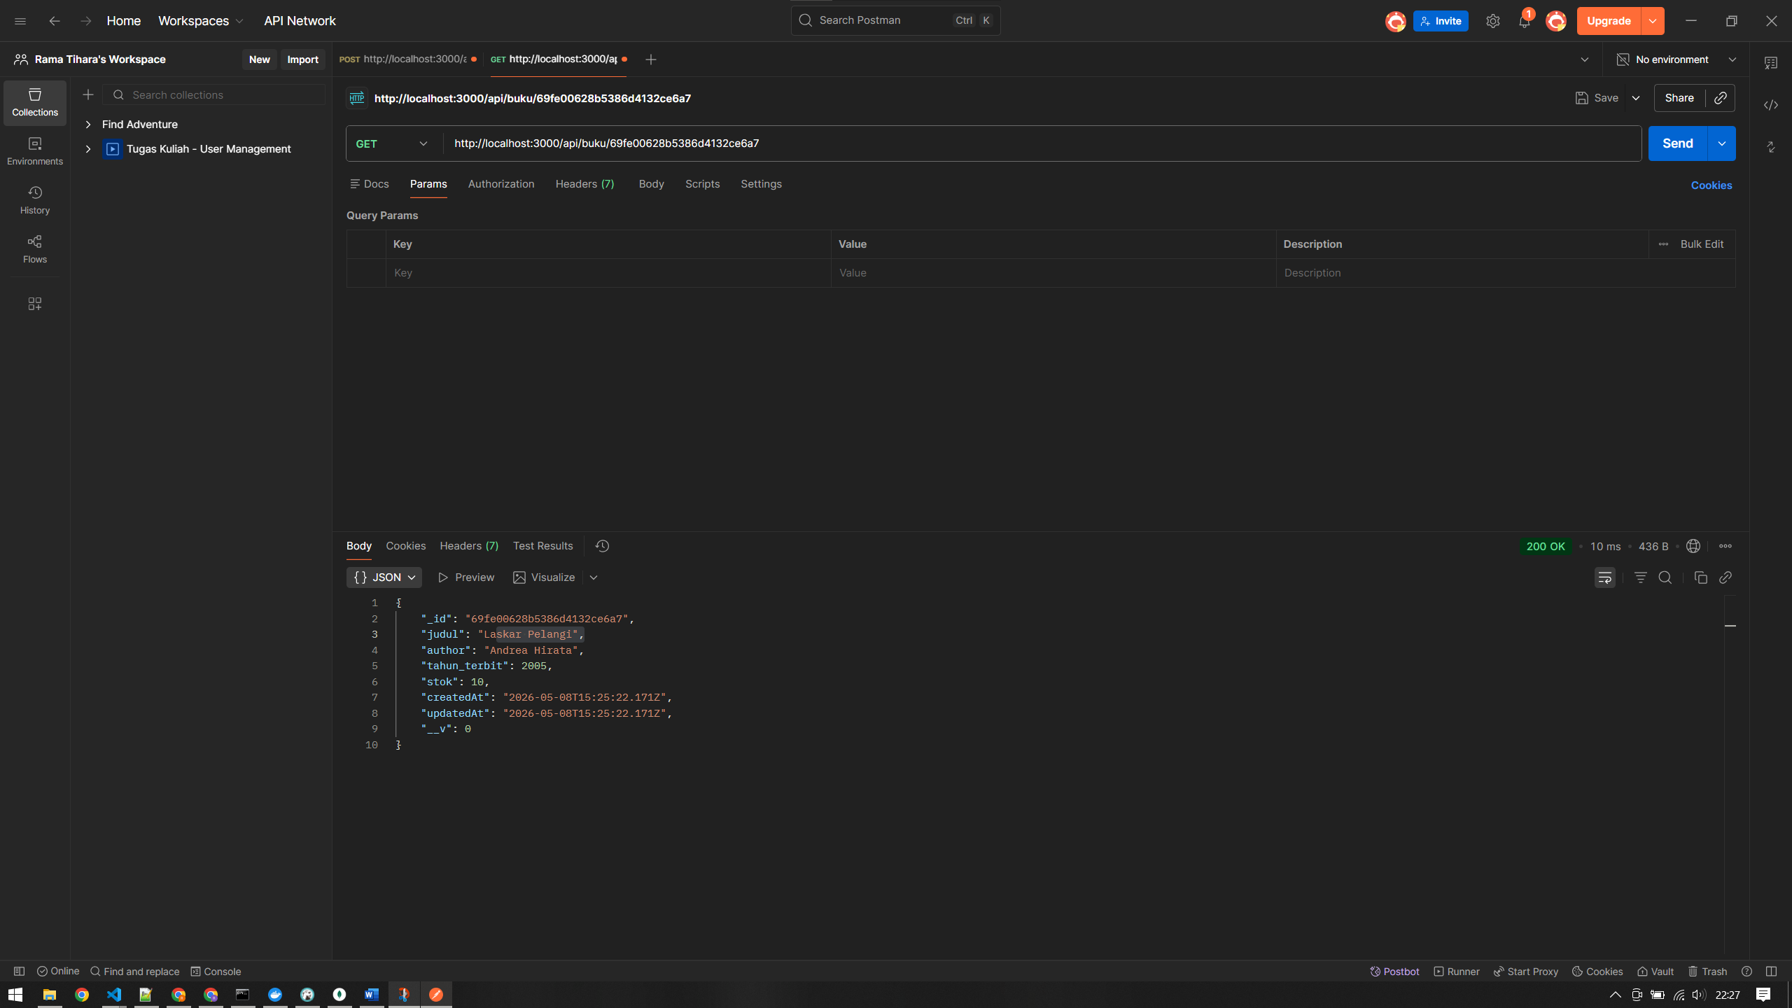
- Edit Data Buku (PUT)
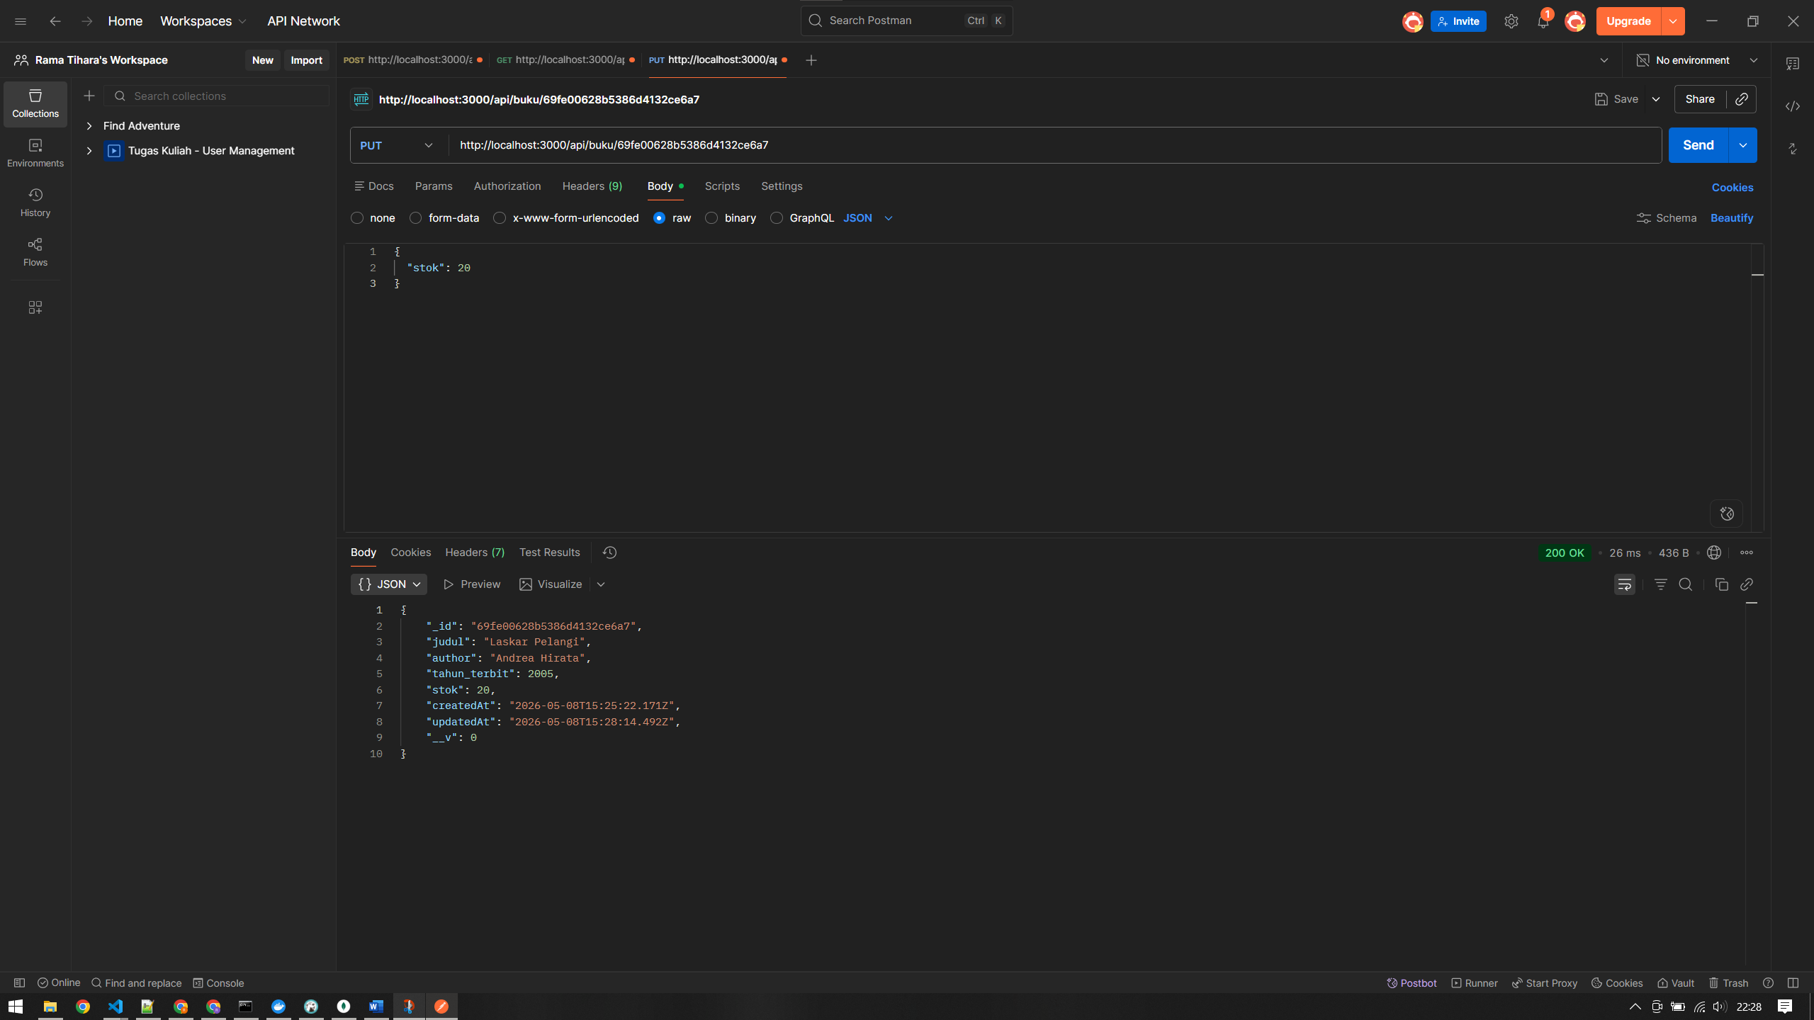
- Hapus Buku (DELETE)
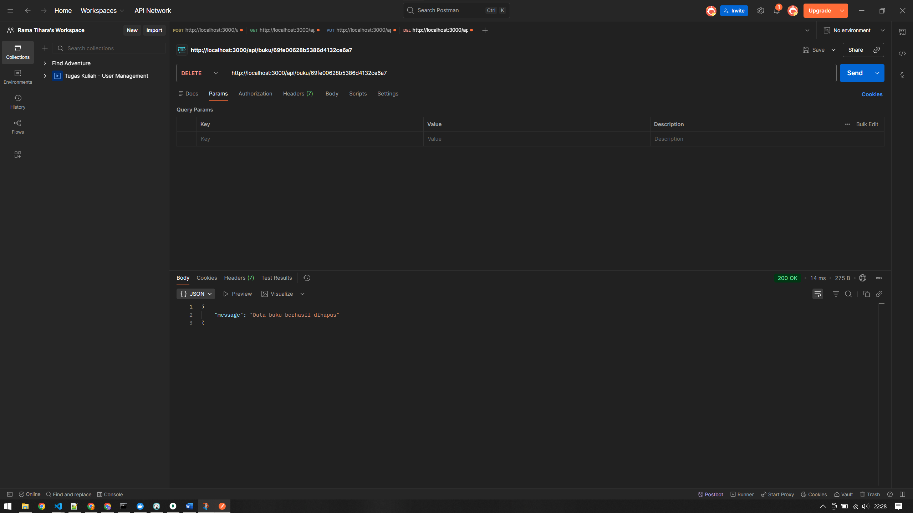
- Test Service Peminjaman
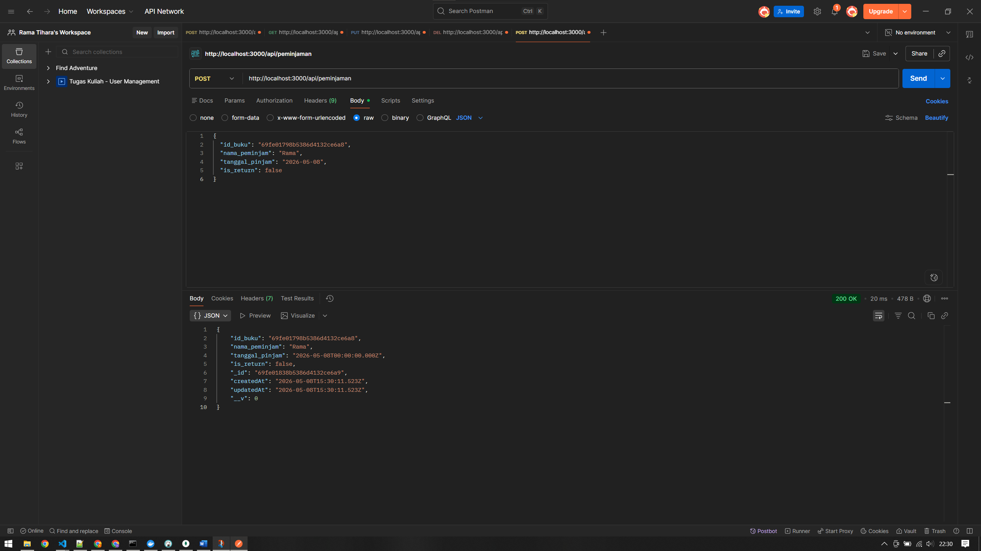
- Sebelum Peminjaman
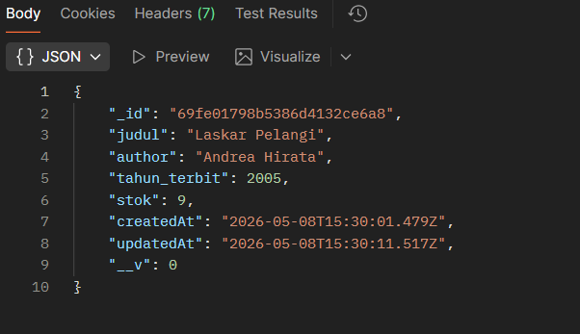
- Setelah Peminjaman (stok mengurang 1)
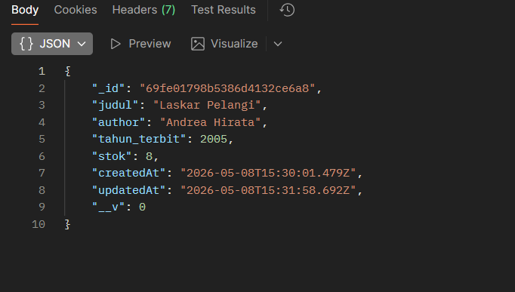
- Menampilkan Semua Peminjaman (GET)
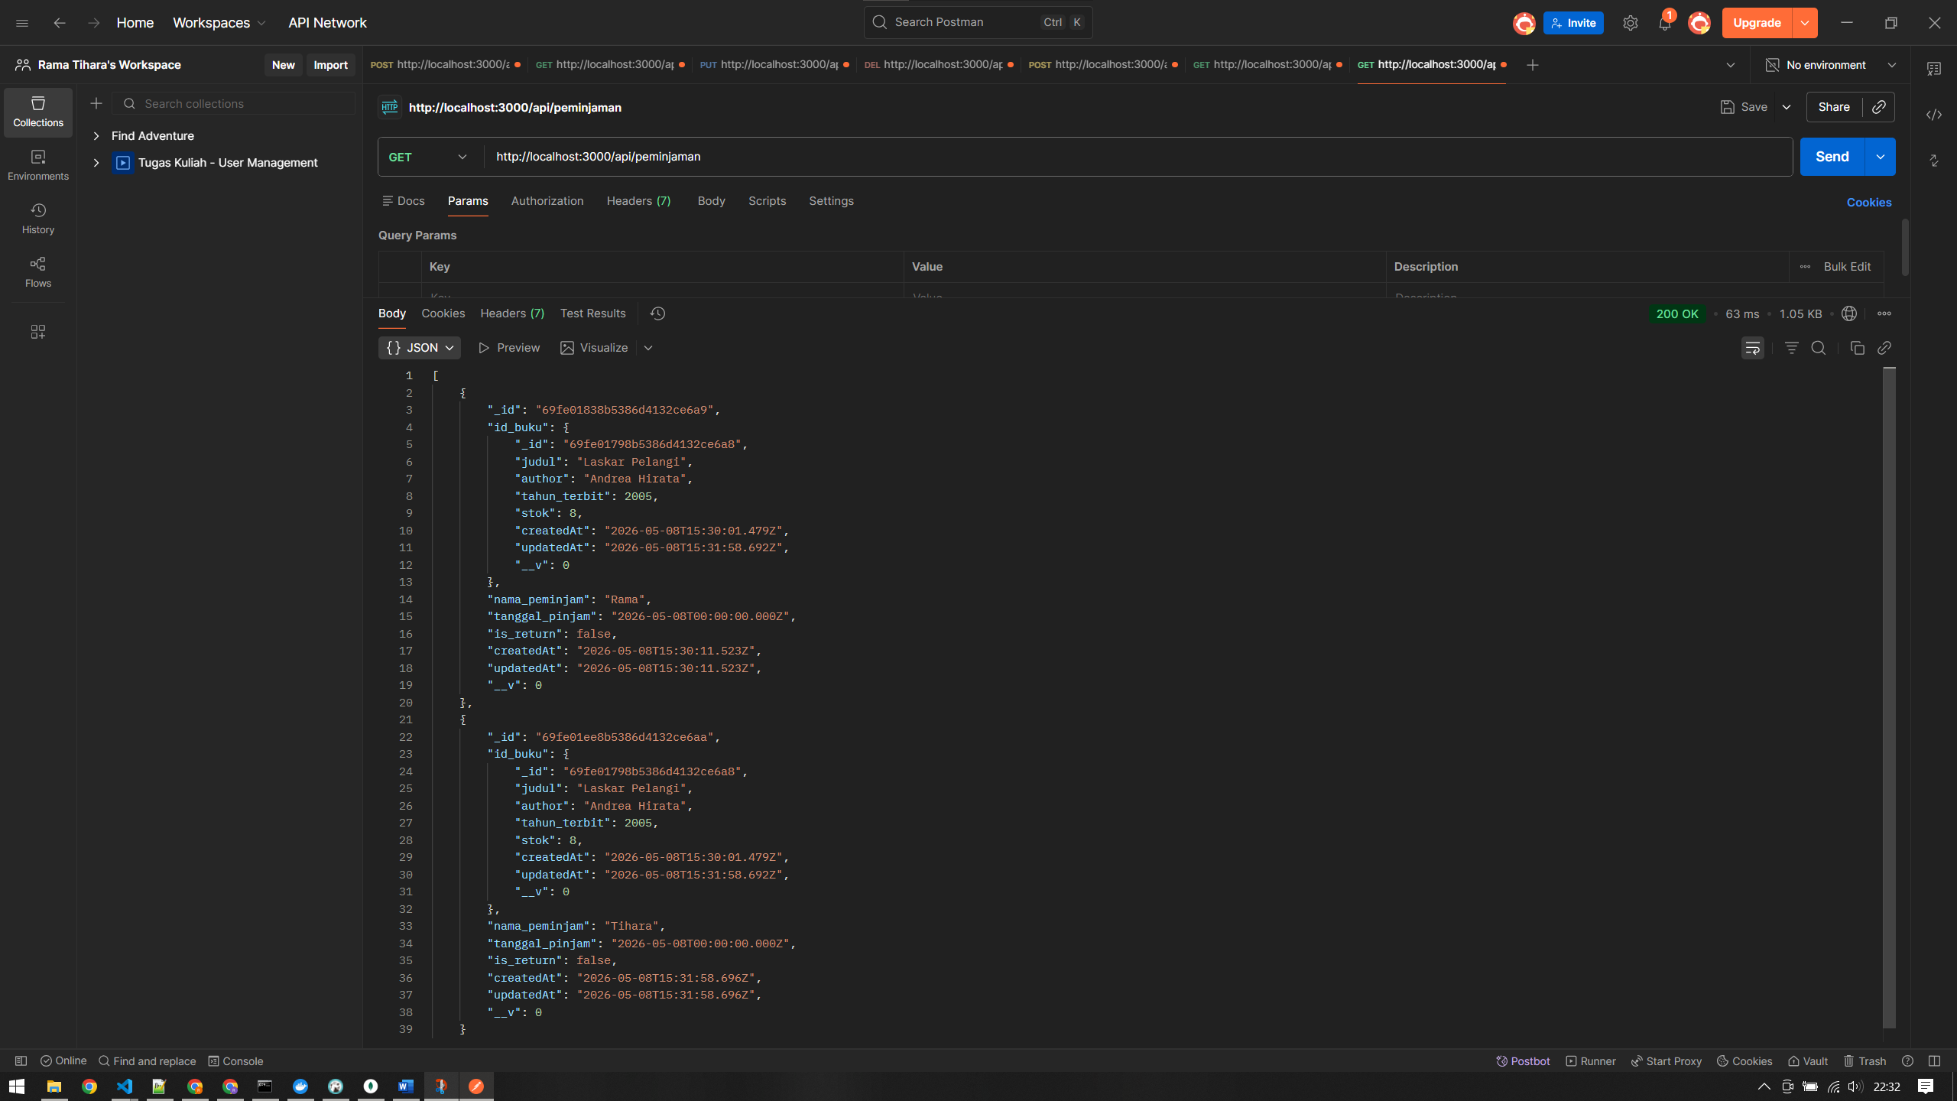
- Menampilkan Peminjaman Berdasarkan ID (GET)
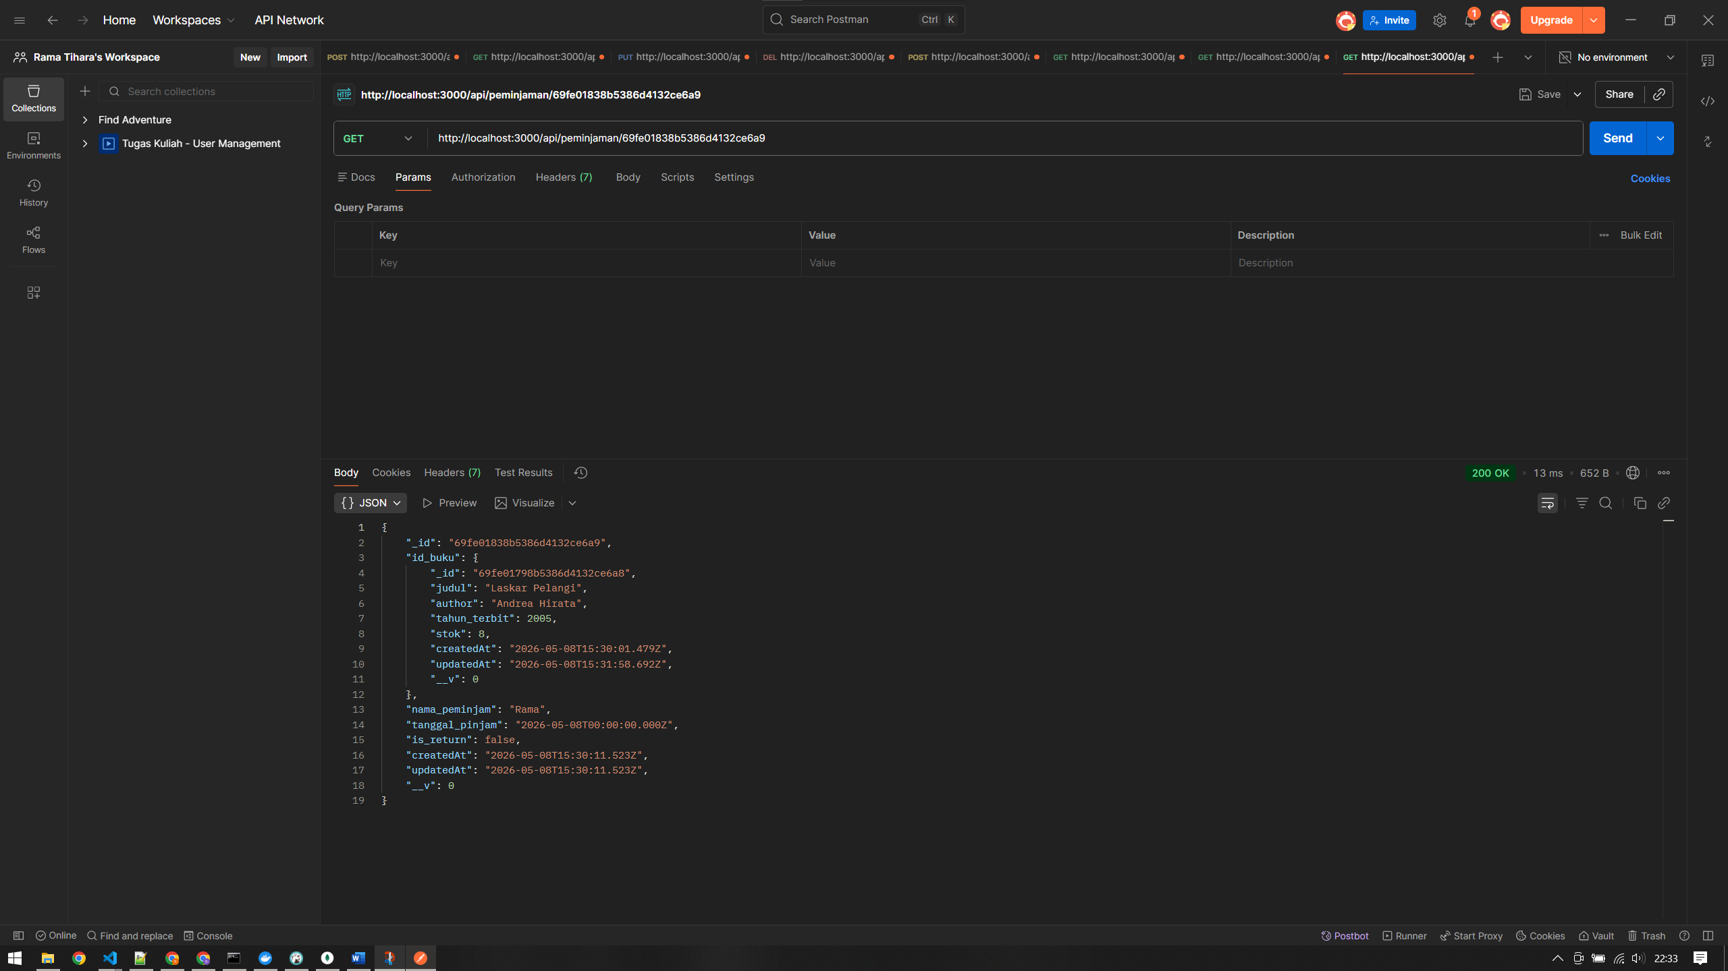
- Edit Data Peminjaman (PUT)
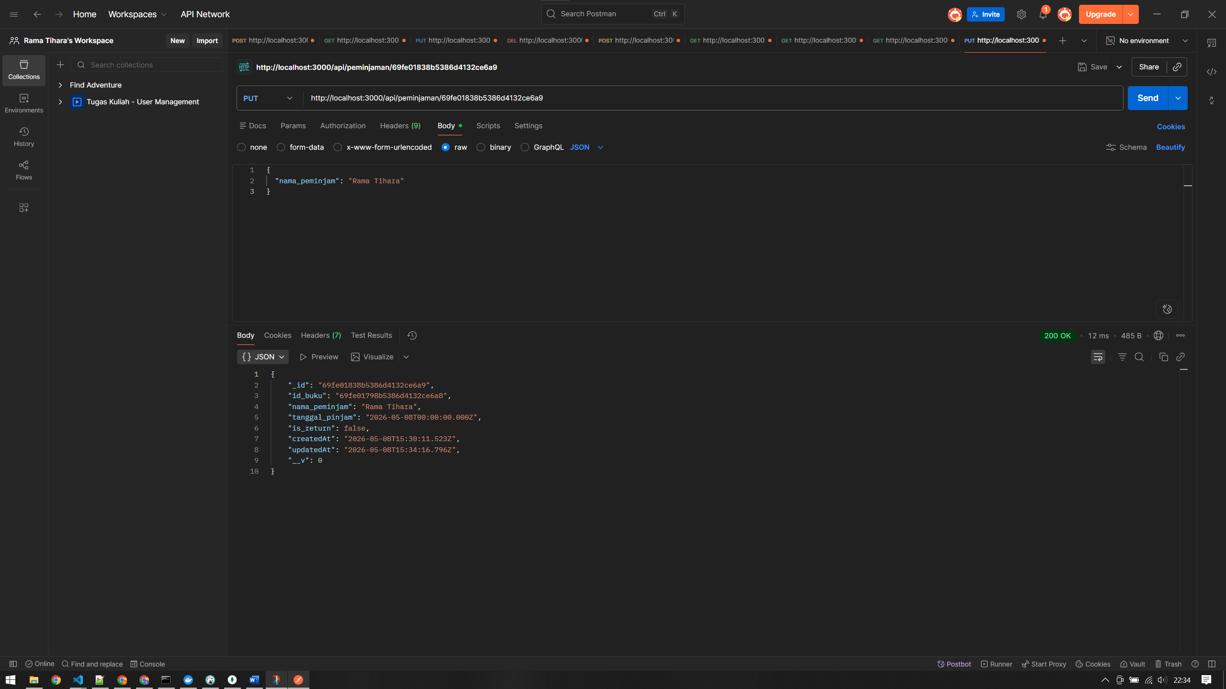
- Return Buku (PUT)
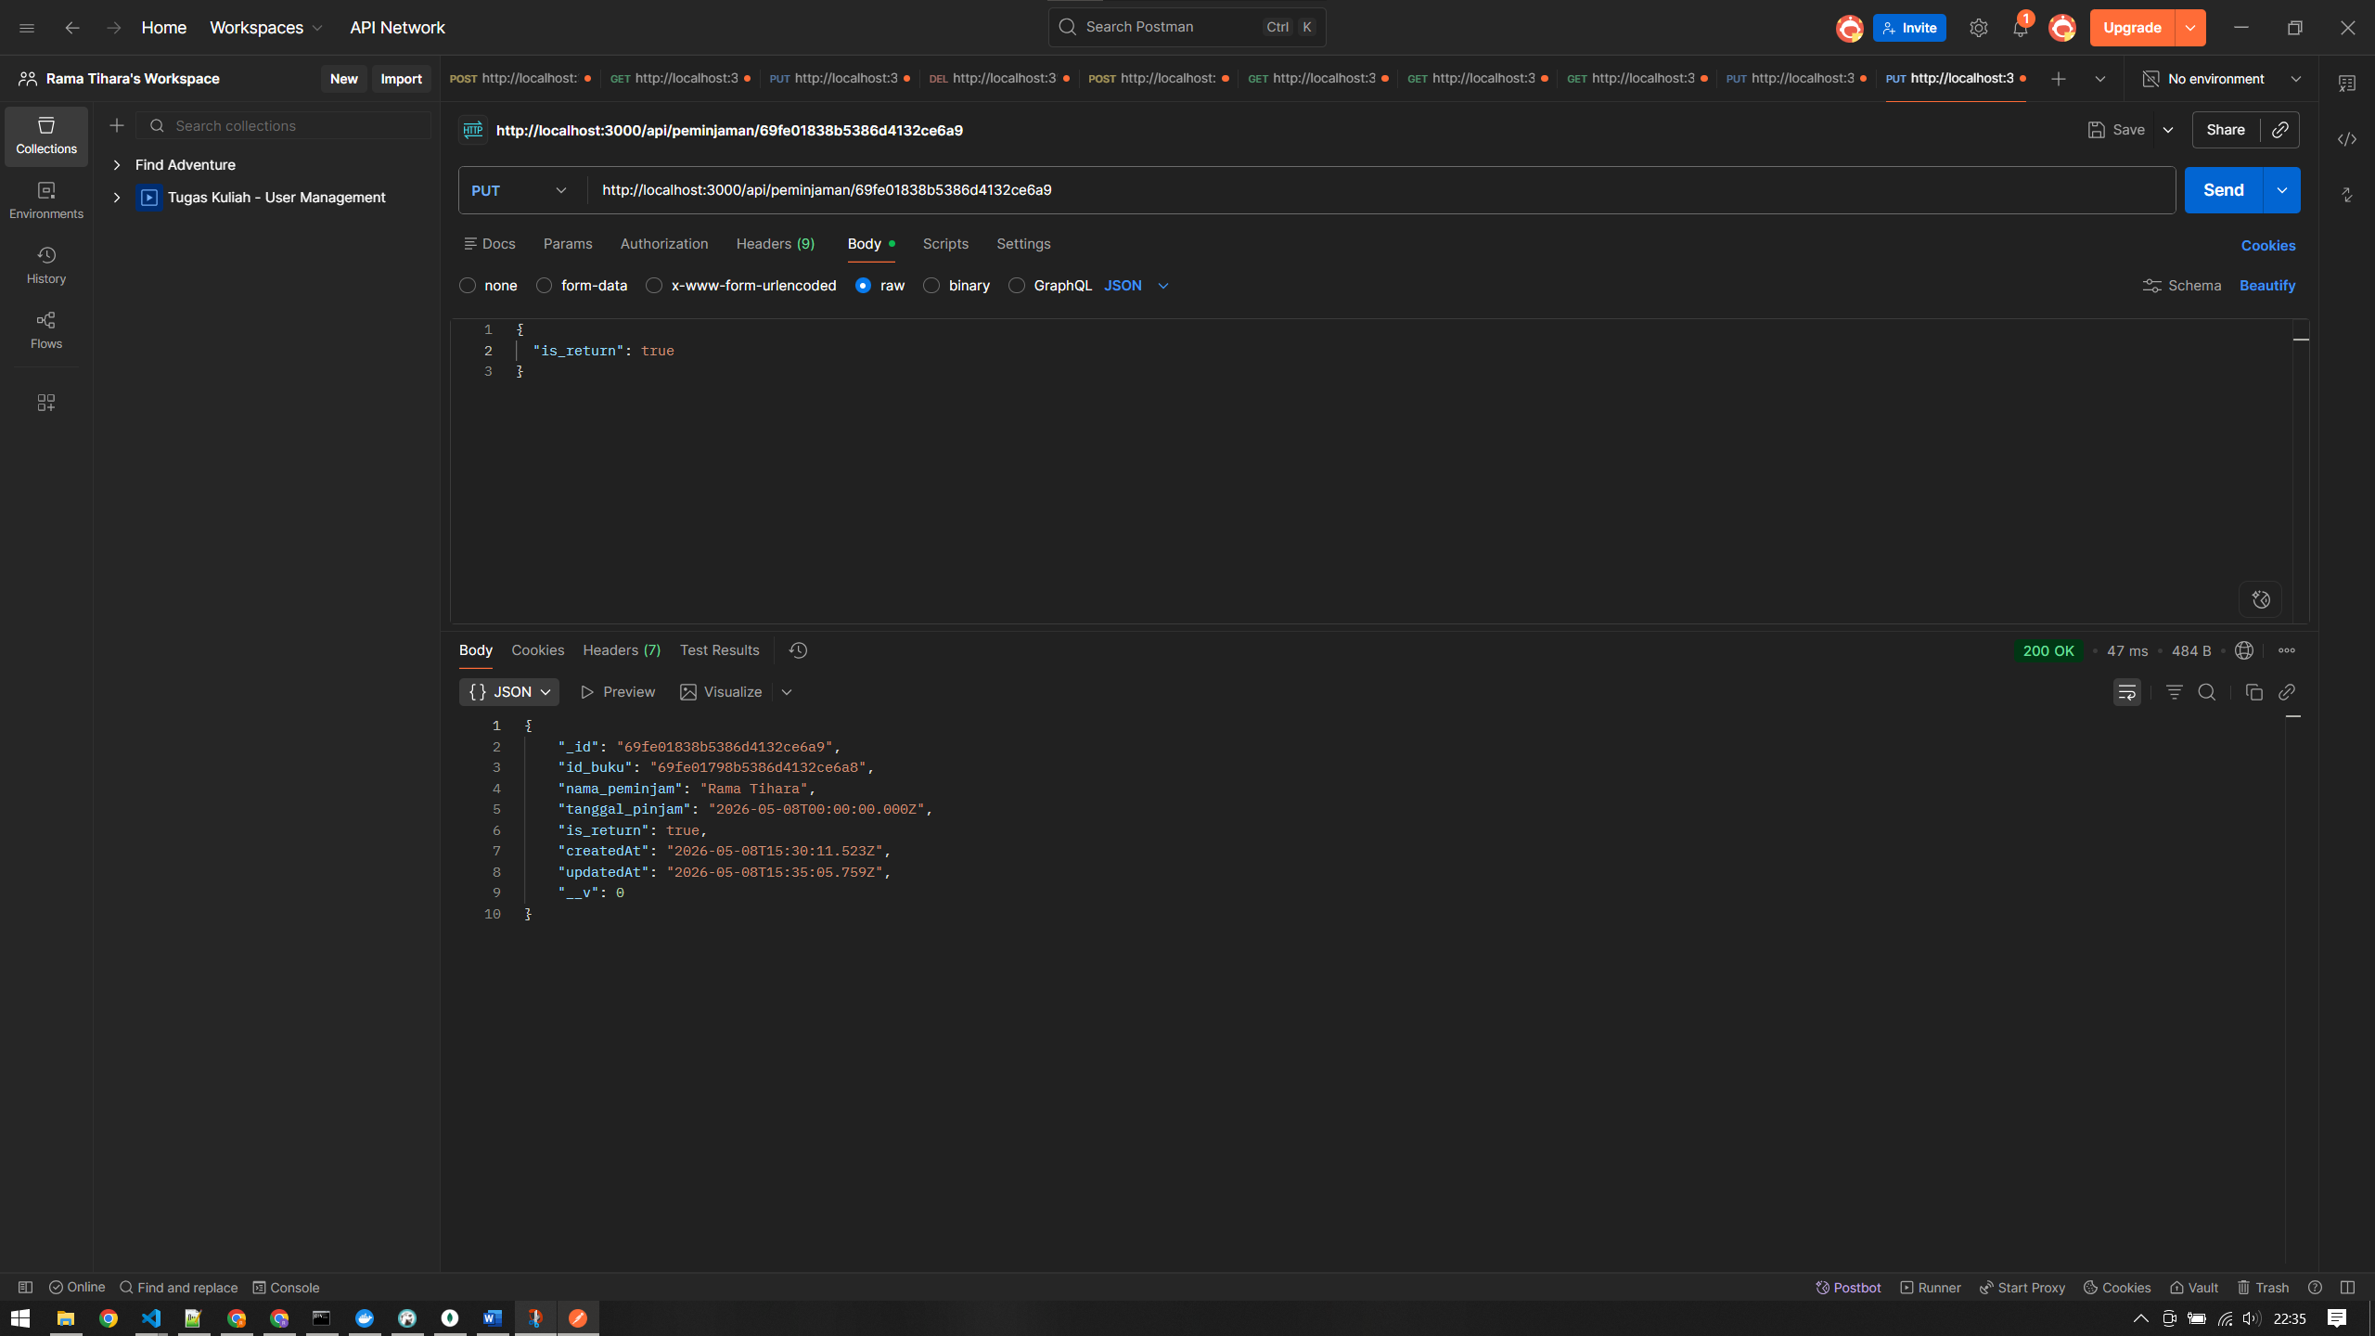
- Cek Stok Buku Bertambah (bertambah 1, awalnya 8)
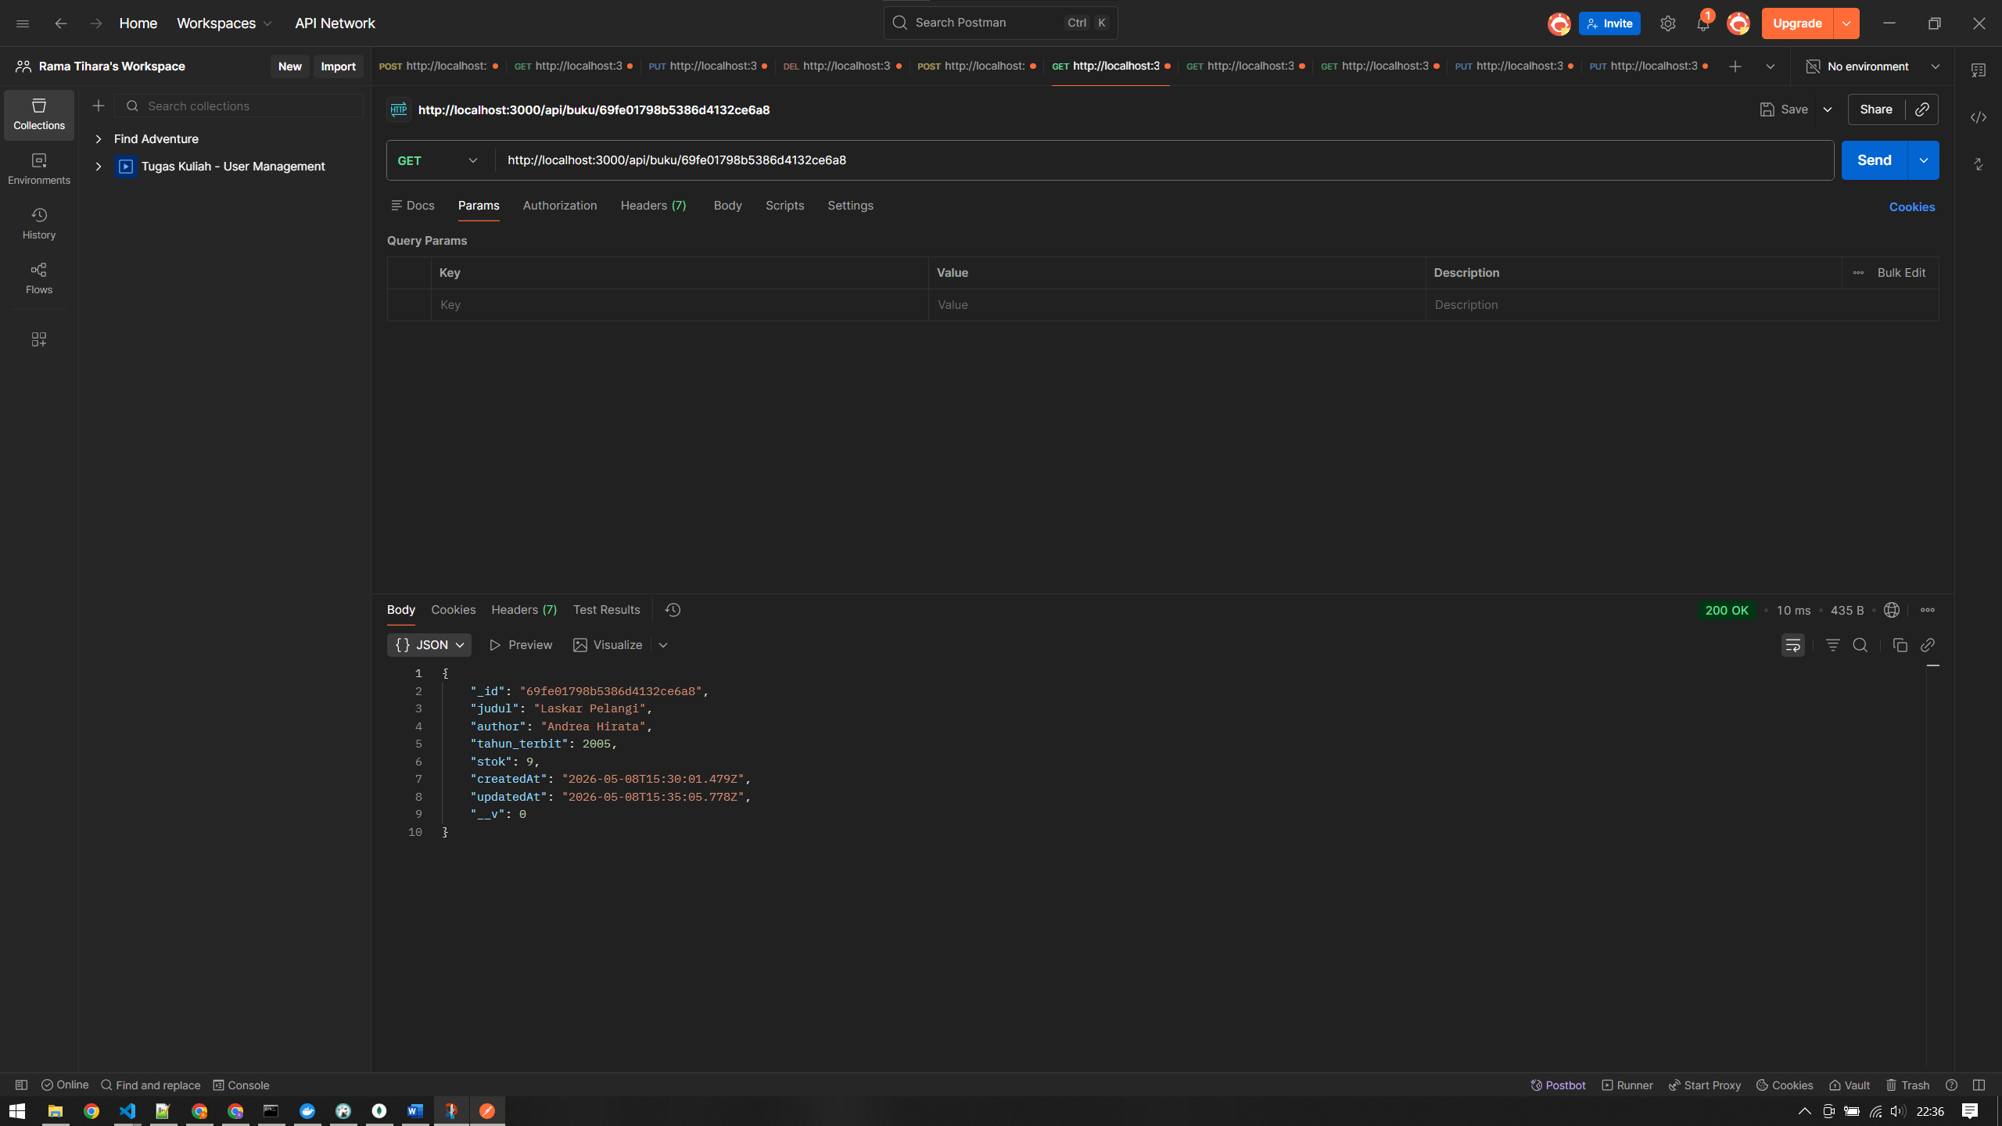
- Hapus Data Peminjaman (DELETE)
